SNUDI-FO

Syndicat du Val-de-Marne

DEMANDE D’AIDE A LA CAISSE DE SOLIDARITE DU SNUDI-FO 94

Dans le cadre de la grève contre le projet de retraite par points, je sollicite l’aide financière de la caisse de solidarité du SNUDI-FO 94 :
(merci d’écrire lisiblement)
Nom : ……………………………………………………………………………………………………………….
Prénom : ……………………………………………………………………………………………………………
Tél. : ………………………………………………………………………………………………………………...
Adresse postale pour envoi du chèque : ……………………………………………………………………….....
……………………………………………………………………………………………………………………….
TOTAL DE JOURS DE GREVE EFFECTUES DEPUIS LE 5 DECEMBRE : ……
Indiquer tous les jours de grève effectués, y compris ceux qui n’ont pas encore été retirés et devraient l’être sur les payes des prochains mois. Attention à comptabiliser les samedis, dimanches et mercredis si ceux-ci ont été retirés dans le cadre de l’application de l’arrêt Omont si c’est le cas dans votre circonscription (exemple au verso pour lire votre feuille de paye).
Partie à remplir par l’adhérent(e) | Partie réservée à la trésorerie et à la commission de contrôle
Nombre de jours de grève retirés sur ces mois : ……… | Accord  Refus (motif : ……………………………)
Je joins à cette demande une copie de mes bulletins de salaire sur lesquels apparaissent les retenues sur salaire pour service non fait.  J’ai pris note que 3 jours de carence s’exercent (sur l’ensemble des jours de grève effectués) et que la caisse de solidarité est saisie à compter du 4e jour de grève. | Montant de l’aide accordée : …………….  20 euros X ……… = …………  ……………………………………………
Paiement effectué par chèque n°

…………………………………

le ………………………………..
Date et signature | Signature trésorerie | Signature commission
Fiche à retourner au syndicat, avec la copie du bulletin de salaire,
de préférence par mail (94snudifo@gmail.com) en précisant en objet demande pour la caisse de solidarité SNUDI-FO 94
ou à défaut par courrier postal : SNUDI-FO 94, 11/13 rue des Archives, 94 000 Créteil.
LIRE VOTRE FEUILLE DE PAYE

Rappel votre feuille de paye n’est plus envoyée en version papier, mais n’est accessible que sur https://ensap.gouv.fr/.

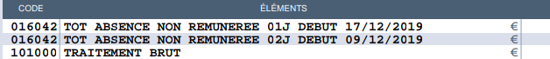

une journée de grève a été retirée : le 17 décembre.

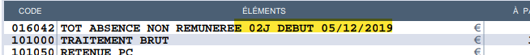

deux journées de grève à compter du 5 décembre ont été retirées :
il s’agit donc des jeudi 5 et vendredi 6 décembre.

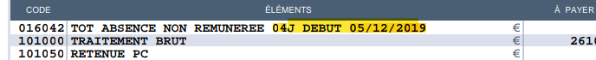

quatre journées de grève à compter du 5 décembre ont été retirées :
il s’agit donc des jeudi 5, vendredi 6, samedi 7 et dimanche 8.
Par conséquent, cela signifie que l’arrêt Omont a donc été appliqué.

A noter également que la retenue sur salaire d’1/30e s’effectue sur les primes et indemnités diverses, à l’exclusion des prestations sociales et des avantages familiaux (indemnité de résidence et supplément familial de traitement).

